MCS8多媒体通讯平台系统

**关于本手册**

本手册描述的产品仅供中国大陆地区销售和使用。

本手册作为指导使用。手册中所提供照片、图形、图表和插图等，仅用于解释和说明目的，与具体产品可能存在差异，请以实物为准。因产品版本升级或其他需要，本公司可能对本手册进行更新，建议您在专业人员的指导下使用本手册。

目录

第1章 MCS8平台说明 5

1.1 MCS8平台介绍 5

第2章 C/S客户端使用说明 7

2.1 C/S客户端安装说明 7

2.2 C/S客户端登录 8

2.3 C/S客户端介绍 9

2.4 PC客户端功能模块说明 10

2.4.1终端列表 10

2.4.2调度组列表 15

2.4.3电子地图 16

2.4.4实时预览 20

2.4.5文件回放 22

2.4.6轨迹回放 24

2.4.7报警列表 24

2.4.8采集站 25

2.4.9其它 26

第3章 WEB管理端使用说明 27

3.1web端登录说明 27

3.1.1 浏览器登录 27

3.1.2输入用户名密码 28

3.2 web添加企业账户 28

3.2.1添加企业账户 28

3.2.2 添加设备 29

3.2.3 企业账号登录管理 31

3.3添加部门 31

3.3.1总管理员添加部门 31

3.3.2总管理员添加设备 32

3.3.3添加设备内容 32

3.4用户管理 33

3.4.1 点击“用户管理”可以查看添加的所有企业账号普通账号 33

3.4.2 创建账号（如下图） 33

3.5 角色管理 34

3.5.1 角色管理介绍 34

3.5.2 调度组管理 35

3.5.3 存储服务 35

3.5.4 国标平台 36

3.5.5 统计分析 37

3.5.6 智能识别 37

3.5.7 系统设置 37

3.5.8 升级管理 38

3.5.9 系统诊断 38

3.5.10 系统日志 38

第4章 B/S网页客户端使用说明 39

4.1 B/S网页客户端登录说明 39

4.1.1浏览器登录 39

4.1.2输入用户名和密码 39

4.2 B/S端介绍 40

4.3 B/S端功能模块说明 41

4.3.1指挥调度 41

4.3.2视频监控 48

4.3.3文件管理 48

4.3.4报警管理 49

4.3.5历史轨迹 50

4.3.6统计分析 51

4.3.7警综管理 54

4.3.8 执法监督 55

4.3.9 执法考评 55

4.3.10 安全审计 56

4.3.11 应用功能 57

4.3.12 系统设置 64

4.3.13其他 65

第5章设备侧使用说明 66

5.1 安装说明 66

5.2 登录 66

5.3 主菜单界面 67

# 第1章 MCS8平台说明

## 1.1 MCS8平台介绍

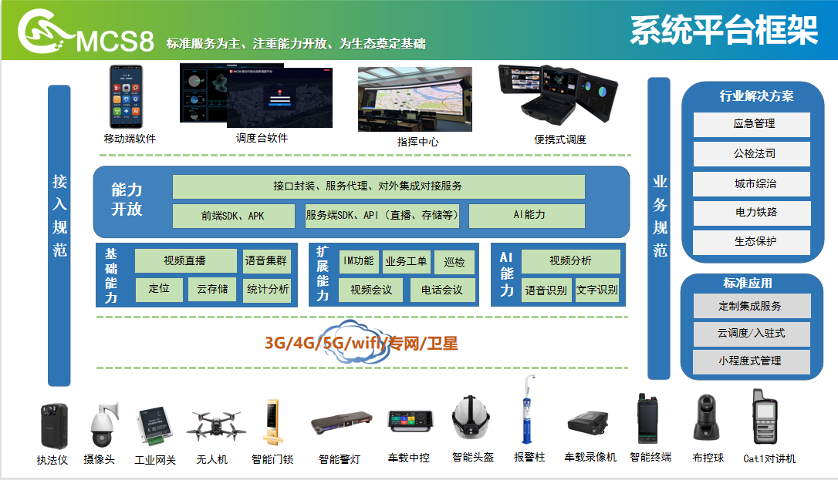

MCS8多媒体通讯系统所有通信均基于IP协议，具备良好的可扩展性和适应性。在信息安全方面，可根据客户业务需要，方便快捷地与任何第三方系统对接，支持应用层或网络层加密，从而实现端到端业务信息安全。  
**设备接入抽象层:** 抽象层是对接设备的抽象定义，所有设备接入平台都需要抽象层转换成系统内部统一的协议。设备接入系统有两种接入方式：1).设备厂商通过灵镜多媒体通讯系统设备SDK接入系统；2).设备厂商提供SDK或支持公有协议，灵镜多媒体通讯系统主动兼容设备；抽象层支持多种协议包括onvif、GB28181、RTP、RTCP、HTTP、FTP、RTMP以及自定义的应用通信协议。

**运行支撑层：**支撑层主要用于数据存储和数据服务，包括系统运行文件及依赖库、媒体数据、GPS数据、业务数据、系统缓存数据等数据存储；支持多种数据库，媒体文件支持mp4文件，无缝兼容在线点播功能。

**组件服务层：**集群对讲、位置服务、会议服务、媒体服务、录像管理服务等组件开发所依赖的运营支撑层。所有功能都能够工具化使用，并保持平稳的演进，每个组件与系统核心部件相对独立也相互耦合，可随需而变，支持多级集联功能，多组件大并发数据处理机制，能够独立对外提供调用和管理，便于分别优化和不断进行技术更新和升级。

**业务层：**将行业通用的基础业务逻辑进行模块化，把底层技术和上层应用开发分离，通过面向各行业应用提供的管理服务、多媒体集群通信服务、视频会议、视频监控、报警等应用开发功能，应用开发针对项目的用户可见的业务和工作流，结合项目应用功能可扩展多种与音视频行业相关的应用。

**表现层：**展现层即为用户客户端，灵镜多媒体通讯系流媒体支持http协议，信令支持websocket协议，兼容w3c标准能使系统兼容多种客户端的展现方式，如:C/S客户端、B/S客户端、手机app、微信小程序/微信公众号等的多种客户端，浏览观看实时视频无需安装插件，而且解决了手机或PC浏览器实时视频延时的缺点。

# 第2章 C/S客户端使用说明

## 2.1 C/S客户端安装说明

2.1.1找到C/S客户端软件如图：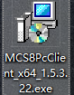双击进行安装，如下图：

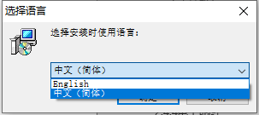

2.1.2选择语言“English”或“中文简体”，点击“确定”，进入安装进程页面（默认安装到C:\mcs8_x64，如要修改安装路径，可点击“浏览”按钮进行路径的选择）。

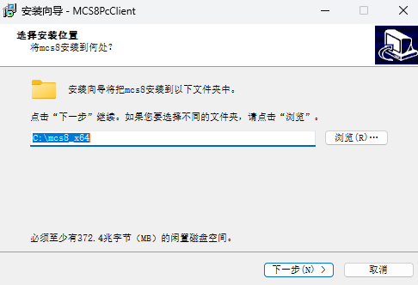

2.1.3点击“下一步”进入修改程序名称页面，如下图

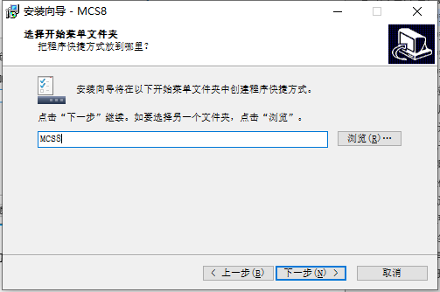

2.1.4点击“下一步”进入程序安装页面，如下图

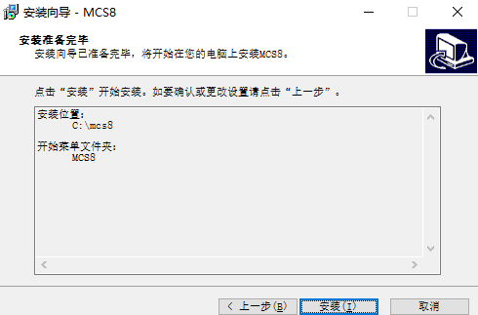

2.1.5点击“安装”，开始安装MCS8程序，如下图

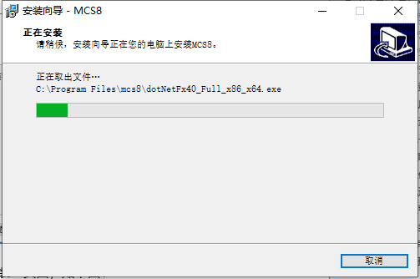

2.1.6点击“完成”安装完成，安装完成后桌面出现软件快捷方式图标。

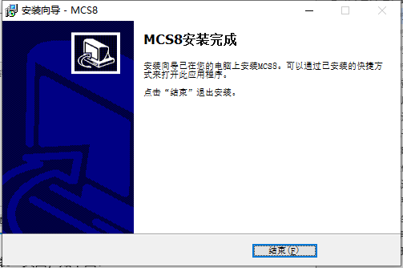

## 2.2 C/S客户端登录

系统安装成功后，桌面会出现 图标，双击图标出现登录界面如下：

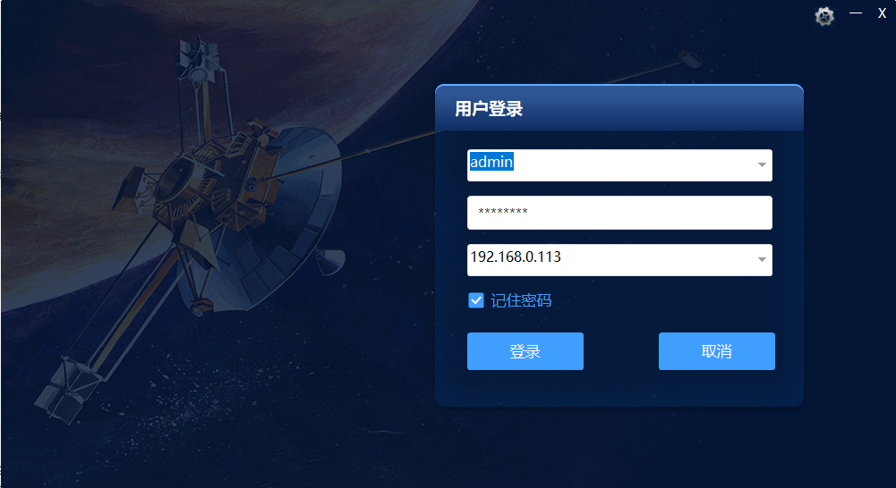

## 2.3 C/S客户端介绍

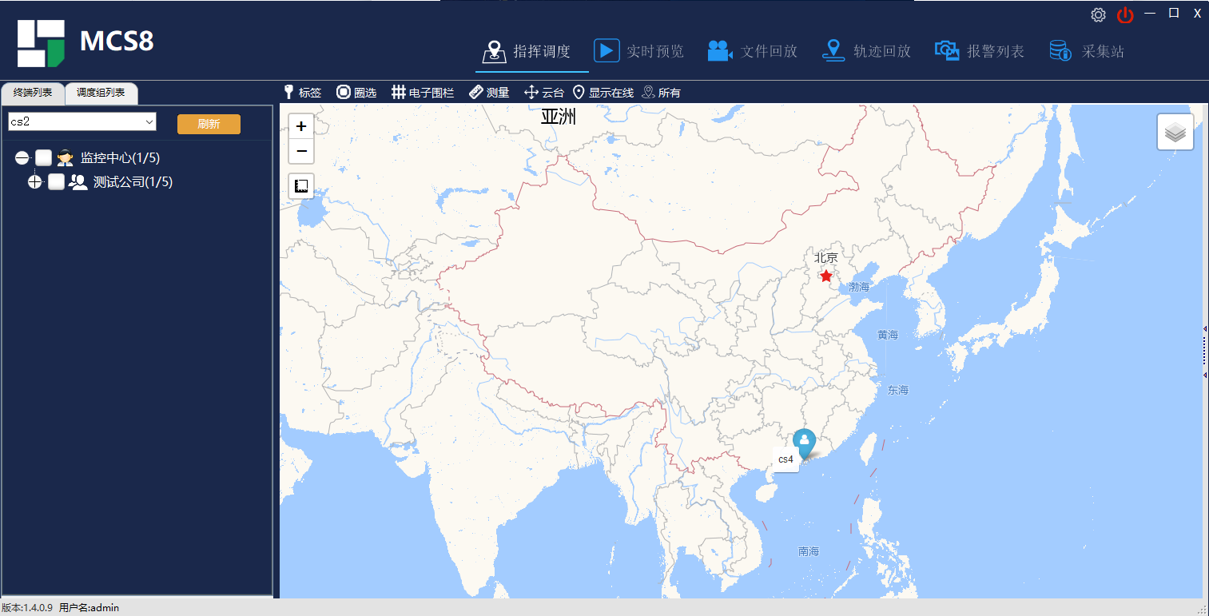

客户端主界面主要分为：菜单和工具栏、设备列表、视频区域、电子地图、电子围栏、设备定位六大模块。

各区域介绍：

**菜单和工具栏：**位于右上角，分为指挥调度、实时预览、文件回放、轨迹回放、报警列表、采集站、设置

**设备列表：**位于左侧，分为终端列表、调度组列表

**视频区域：**实时音频视频控制区域,视频分割选项如，1分格，4分格，6分格，9分格，16分格

**电子地图：**基于GIS的实时地图功能，支持高德、谷歌、Openstreetmap等多种类型地图选择

**电子围栏：**地图电子围栏功能区域

**设备定位：**位于电子地图上方，分为显示在线设备定位、显示所有设备定位

## 2.4 PC客户端功能模块说明

### **2.4.1终端列表**

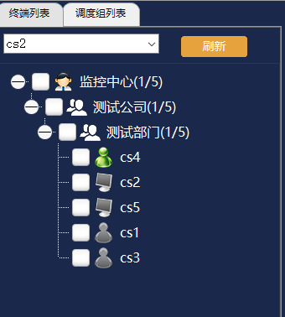

终端列表功能中主要为当前PC端帐号下的各监控设备信息；其中“”为PC端，“”为设备端。

PC端：一般指电脑端类型用户名，主要作为监控或调度使用；

设备端：一般指执法仪、手机APP端、车载DVR、摄像头或者其它设备。

#### 2.4.1.1设备端功能图标



设备端分为七个图标，分别是实时监控、视频通话、音频通话、语音监听、位置信息、短消息、更多

**实时监控：**点击图标，会弹出视频监控的窗口，

**视频通话：**点击图标，会弹出双向视频会话的窗口，可以与前端设备进行双向视频会话

**音频通话：**点击图标，会弹出双向音频会话的窗口，可以前端设备进行双向的音频会话

**语音监听：**点击图标，会弹出语音监听的窗口，可以监听前端设备的实时音频

**GPS定位：**点击图标，会在电子地图中定位到此设备的实时位置及设备信息。

**短消息：**点击图标，会弹出消息下发的窗口，可以下发相关文字信息到前端设备

**更多：**点击图标，会弹出设备的详细信息。

#### 2.4.1.2监时组调度

**组调度：**在群组的区域中，系统提供了两个快速的功能切入口，如下图：

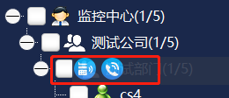

**集群语音：**点击图标，可以把本部门或本组所有的成员快速拉入集群语音对讲临时组，如下图

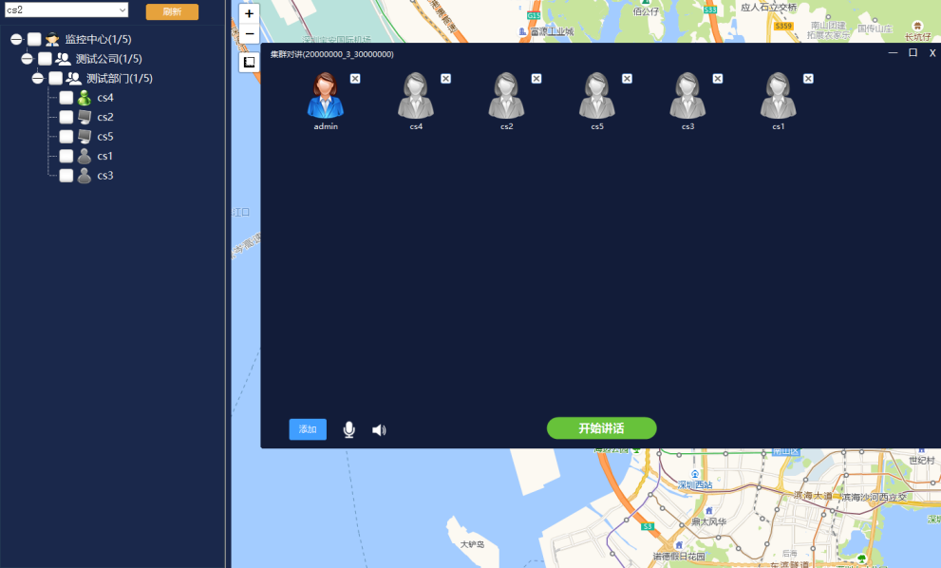

**短消息：**点击图标，可以把本部门或本组所有的成员快速拉入到广播消息组，电脑下发文字信息时所有成员都可以看到及听到，如下图

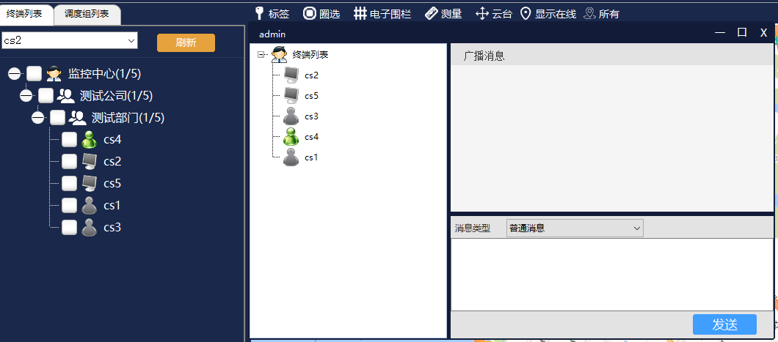

**勾选功能：**可在设备列表中选择需要监时的调度组，可进行集群对讲、群发短信、电话会议、语音广播、视频会议。如下图：

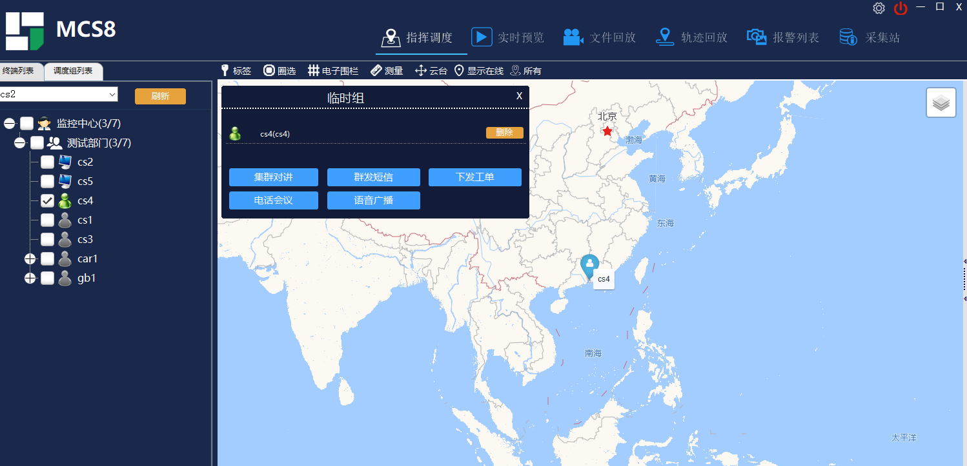

**集群对讲：**选择相关需要关联的设备或PC帐号，进入语音集群功能窗口，如下图：

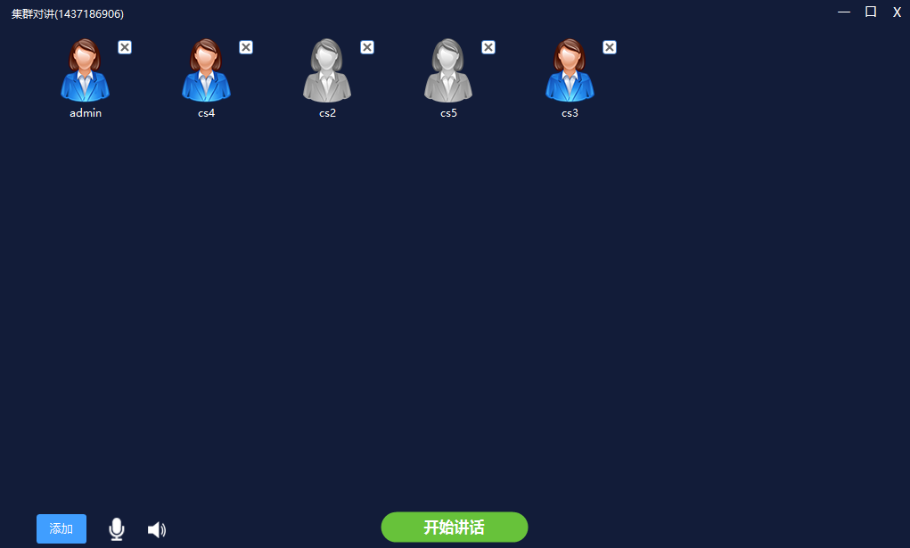

**群发短信：**选择相关需要关联的设备或PC帐号，进入群发信息功能窗口，如下图：

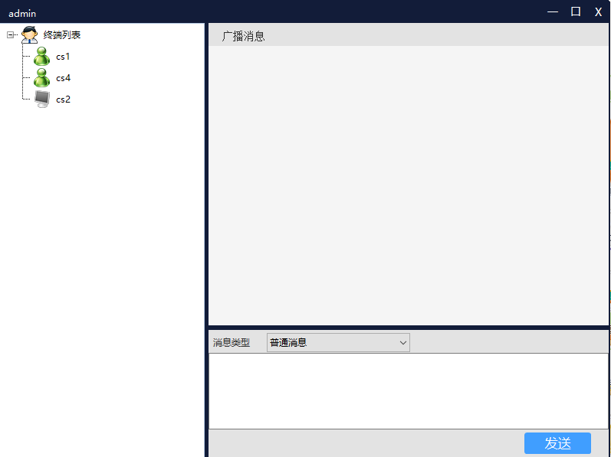

**下发工单：**选择相关需要关联的设备或PC账号，进入下发工单功能窗口，如下图：

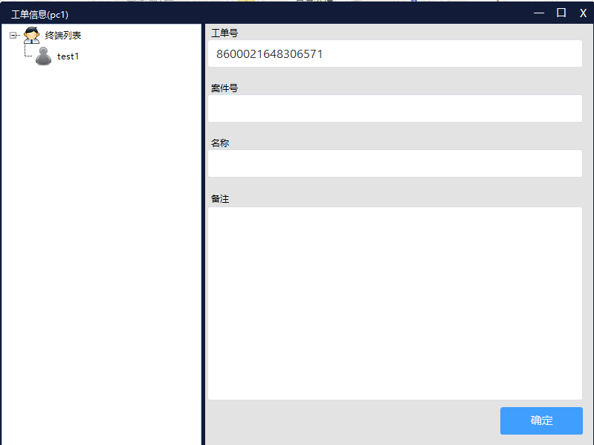

**电话会议：**选择相关需要关联的设备或PC帐号，进入电话会议功能窗口，如下图：

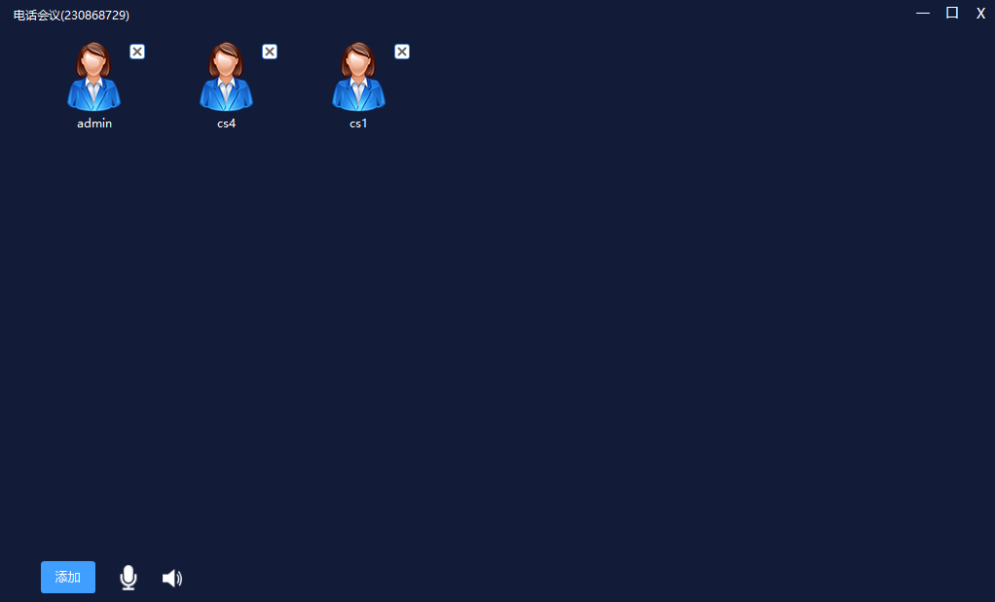

**语音广播：**选择相关需要关联的设备或PC帐号，进入语音广播功能窗口，如下图：

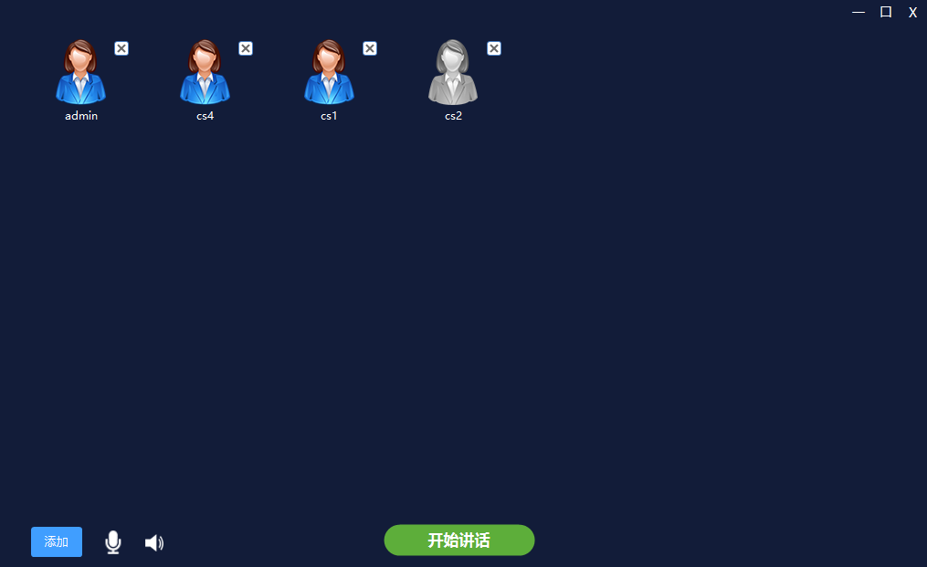

#### 2.4.1.3视频分发

点击设备列表中设备的实时监控功能，在弹出的窗口中，可以选择将当前设备的视频分发到有接受视频分发功能的设备中，并在接受设备中显示此分发的视频。

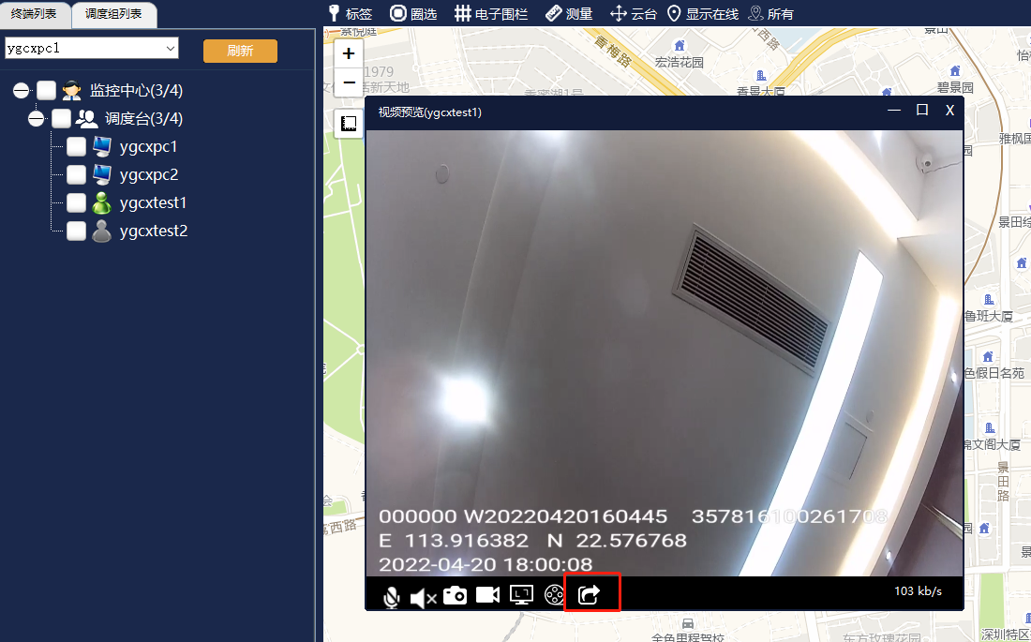

### **2.4.2调度组列表**

在调度组列表中，可以通过“添加分组”功能跨群组的将不同群组的设备组到一个临时组中；并可以选择“集群对讲”、“视频会议”、“电话会议”的类型，如下图：

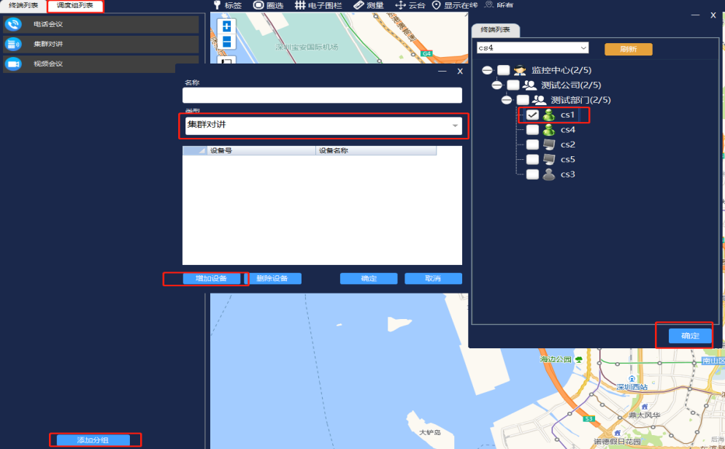

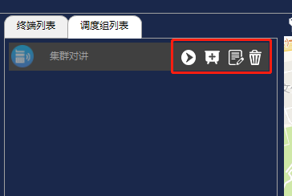

**进入组：**点击图标，进入此调度组

**呼叫所有成员：**点击图标，会弹出语音监听的窗口，可以监听前端设备的实时音频

**分组信息：**点击图标，可查看此调度组的具体设备信息

**删除：**点击图标，即可删除此调度组

### **2.4.3电子地图**

#### 2.4.3.1实时定位

在左侧页面，进入“通讯录”，选择一个设备，点击“定位”图标，查看其实时位置

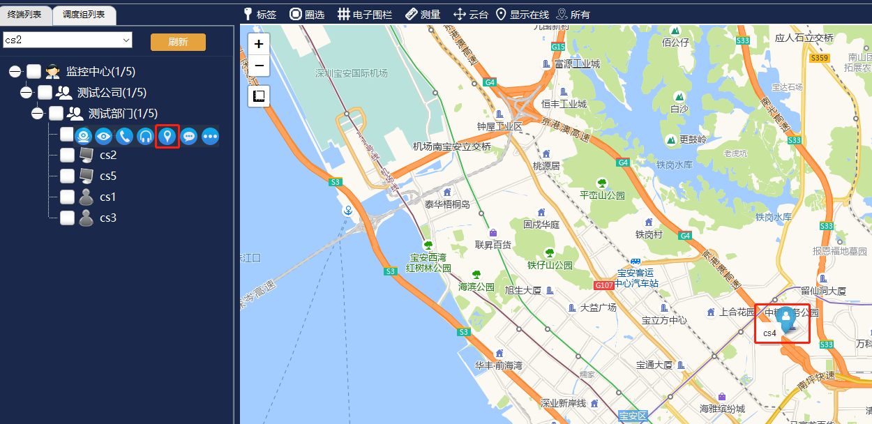

#### 2.4.3.2 GIS偏平操作

在地图中，选择定位的图标，可以直接打开视频、音频和实时监控的功能。

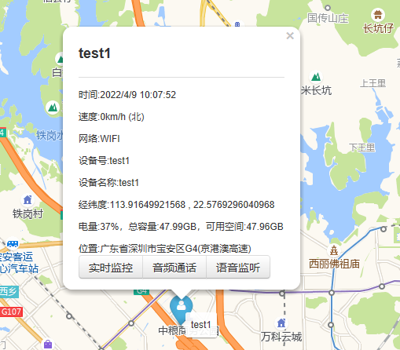

#### 2.4.3.3标签功能

在菜单栏点击“标签”按钮；设置标题和描述，点击“确定”标注成功，如下图：



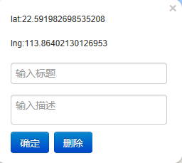 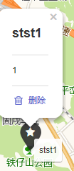

#### 2.4.3.4圈选功能

在菜单栏点击“圈选”按钮，通过鼠标圈选设备完成后，系统将自动将该区域内的成员调度集中起来并形成一个临时，调度员可以根据需求来选择相应的功能，如下图：

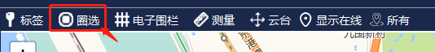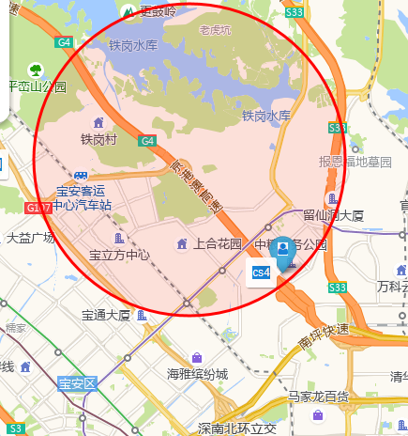 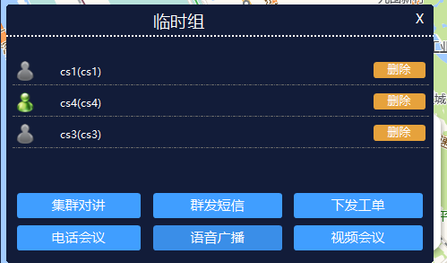

#### 2.4.3.5电子围栏功能

在菜单栏点击“电子围栏”按钮，然后选择“创建电子围栏”，通过鼠标在电子地图上画出区域，双击结束画图，可以添加设备到电子围栏功能中。如下图。

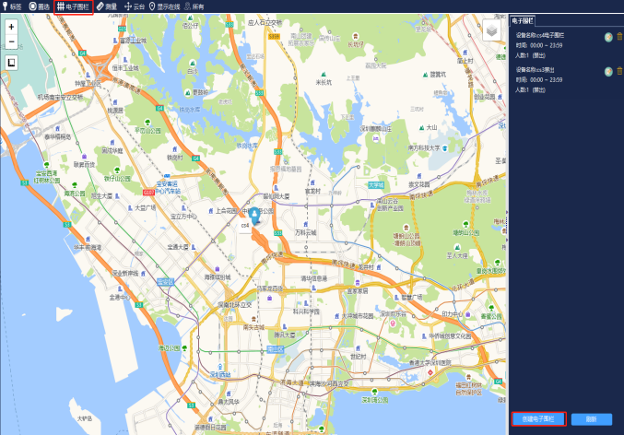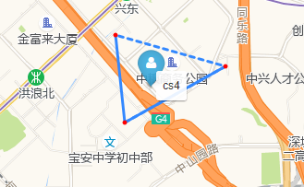

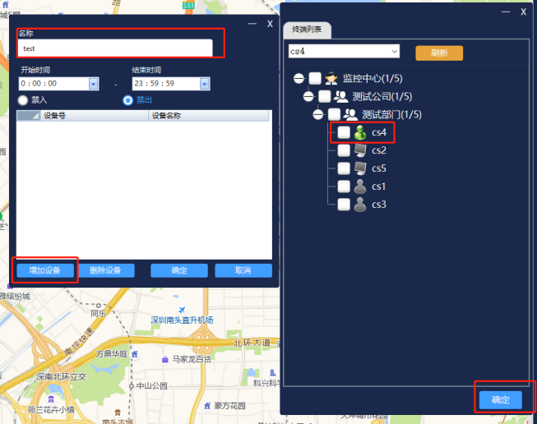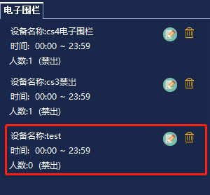

#### 2.4.3.6测量功能

在菜单栏点击“测量”按钮，单击确定起点和终点，双击结束，即可在线测量两地点间的距离，如下图。



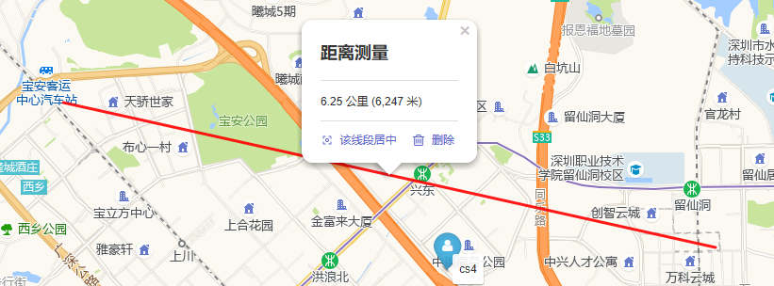

#### 2.4.3.7设备定位

在菜单栏点击“显示在线”按钮，即可显示在线设备的位置，点击“所有”按钮，即可显示所有设备的位置，如下图。

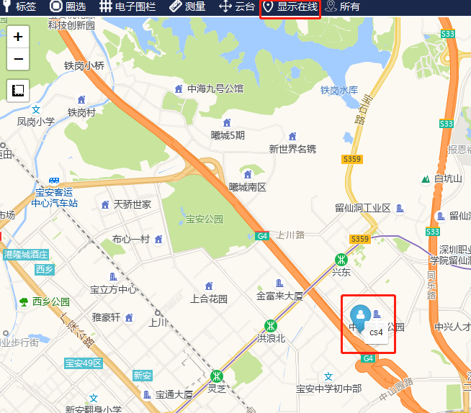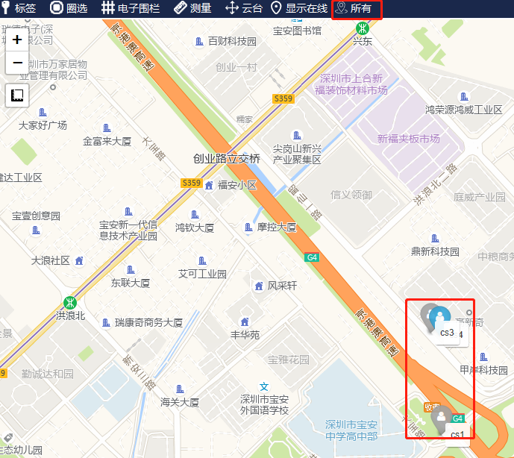

### **2.4.4实时预览**

点击设备列表中设备的“开户实时监控“按钮，即可在视频窗口进行实时视频预览。用户也可以在指定视频预览窗口打开指定设备的通道视频，选中某一通道将其拖动到某指定窗口预览。如下图所示：

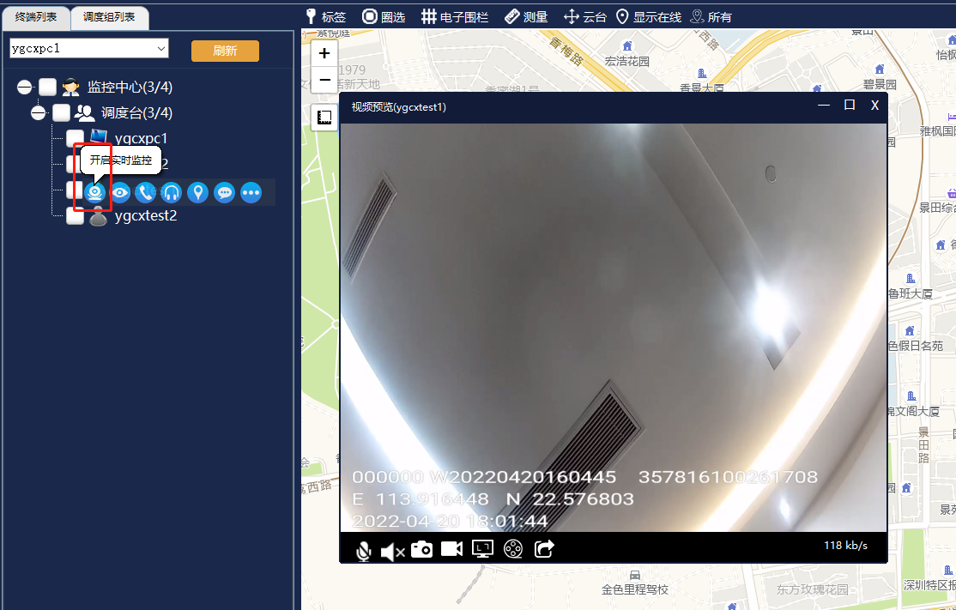

**视频窗体工具栏介绍：**



视频窗口模式1，4，6，9，16画面五种常用窗口种类提供选择。

**视频窗体功能介绍：**

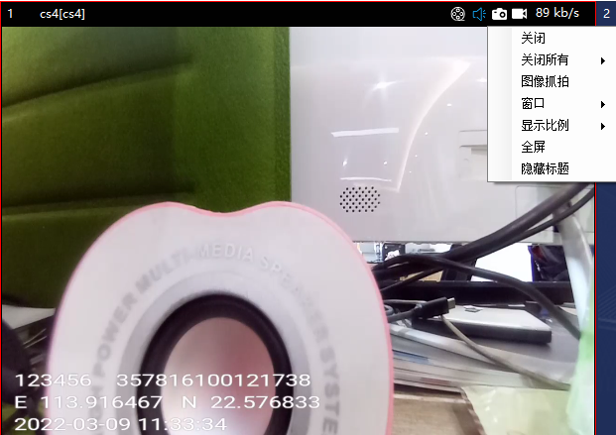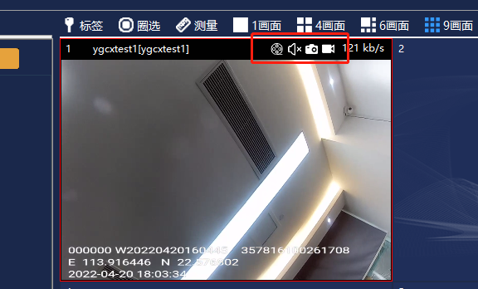

用户可点击视频窗口按鼠标右键，出现如上图所示功能项目。

**关闭：**关闭当前视频

**关闭所有：**“所有窗口”与“其他窗口”两种可选

**图像抓拍：**可对此视频窗体的实时图像进行图片的抓拍摄，点击按钮也可实现此功能

**窗口：**视频窗口模式1，4，6，7，8，9，10，13，16可选

**显示比例：**“铺满画面“与”原始比例“两种可选。

**全屏：**可对此视频窗体进行全屏播放。

**隐藏标题：**可对此视频窗体的标题实现展现或隐藏。

**视频品质：**点击按钮，可选择”实时性好”或”流畅性好”

**音量开关：**点击按钮，可对视频的音量进行开关

**视频录像：**点击按钮，可开始对视频进行录像，再次点击，结束视频录像

### **2.4.5文件回放**

点击客户端顶部的“文件回放”后，界面如下：

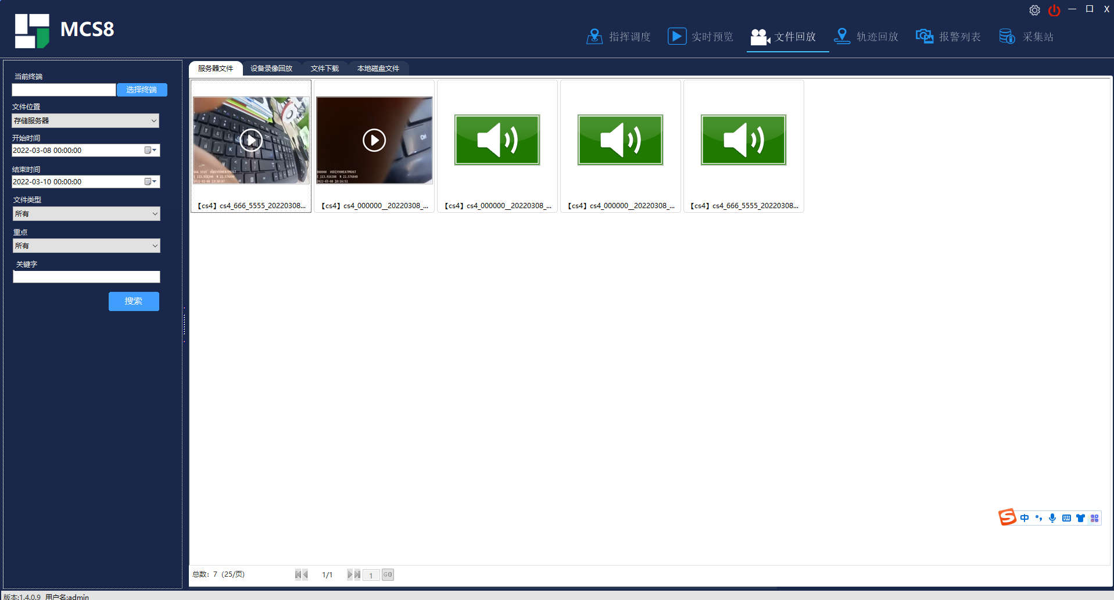

文件回放功能分为服务器云端录像、PC客户端电脑端本地录像与设备录像回放三种类型，并默认采用“缩略图”的形式展现。用户可以根据喜好，选择展现的形式（在空白处，鼠标右键选择“文件查看”功能）。

* 文件位置

**存储服务器：**服务器云端录像与PC客户端电脑端本利录像存储的文件

**终端设备：**各设备的存储文件

* 文件类型

**视频：**录像文件

**音频：**音频文件

**图片：**存储的图片

* 重点

按文件的重要程度分为普通与重点两类型标签

* 关键字

可按关键字对文件进行搜索查询

**服务器录像的回放：**

点击“服务器文件“中的视频文件，可以实现此视频的播放（并有相应的GPS轨迹信息），如下图。

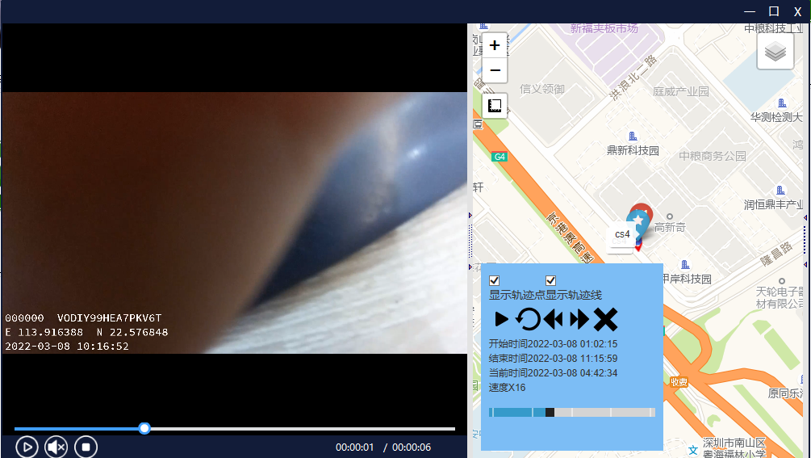

**设备录像的回放：**

选择终端GB28281，选择文件位置为终端设备，点击搜索，即可在“设备录像文件”中进行播放（并有相应的GPS轨迹信息），如下图。

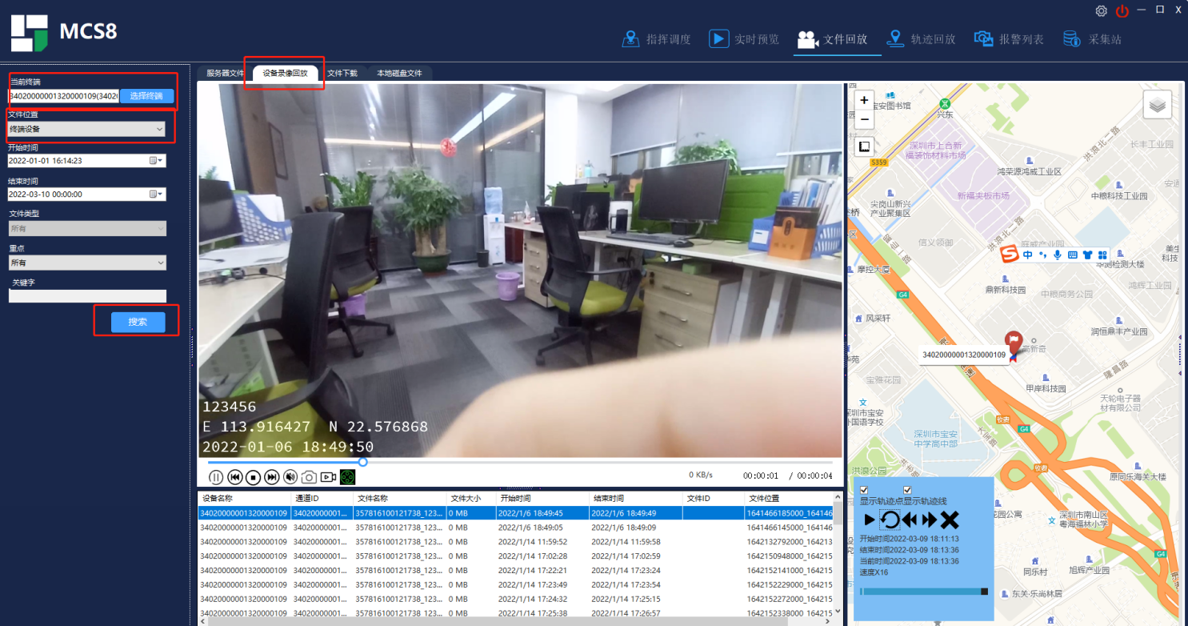

### **2.4.6轨迹回放**

用户可以指定设备按照指定条件进行轨迹搜索，并控制轨迹回放的快慢。

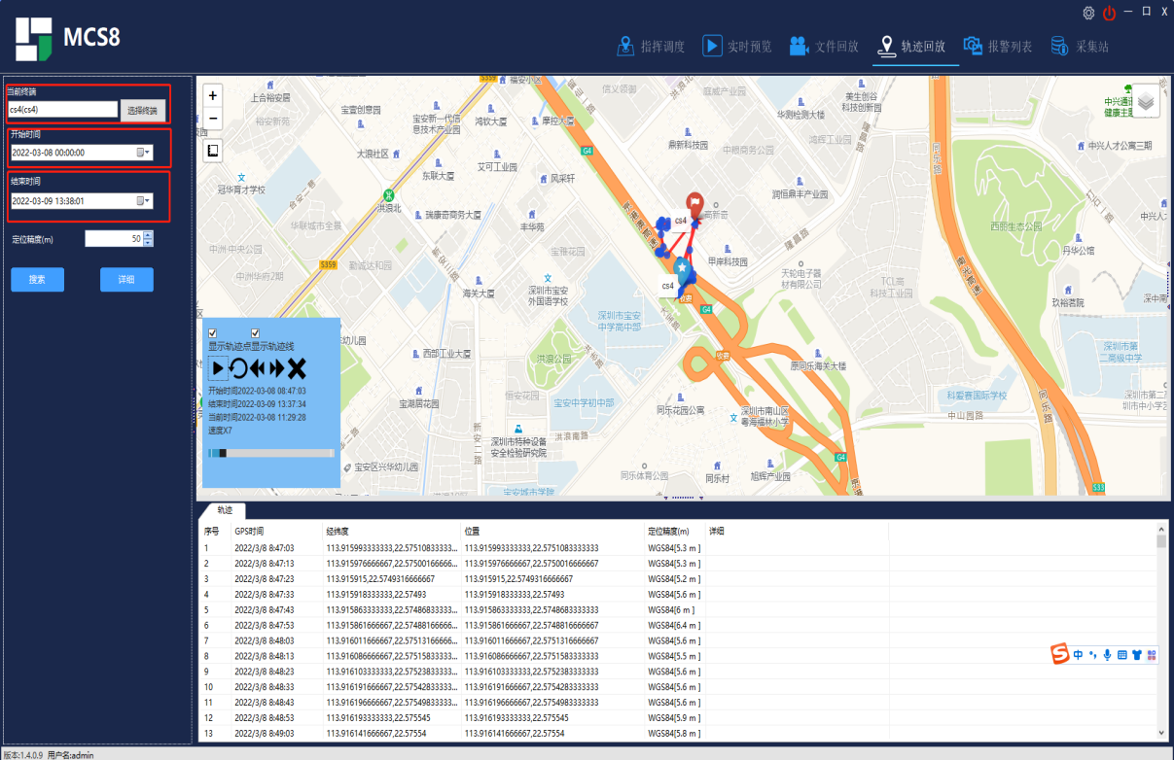

### **2.4.7报警列表**

点击客户端顶部的“报警列表”后，可查看相关终端的报警信息。界面如下。

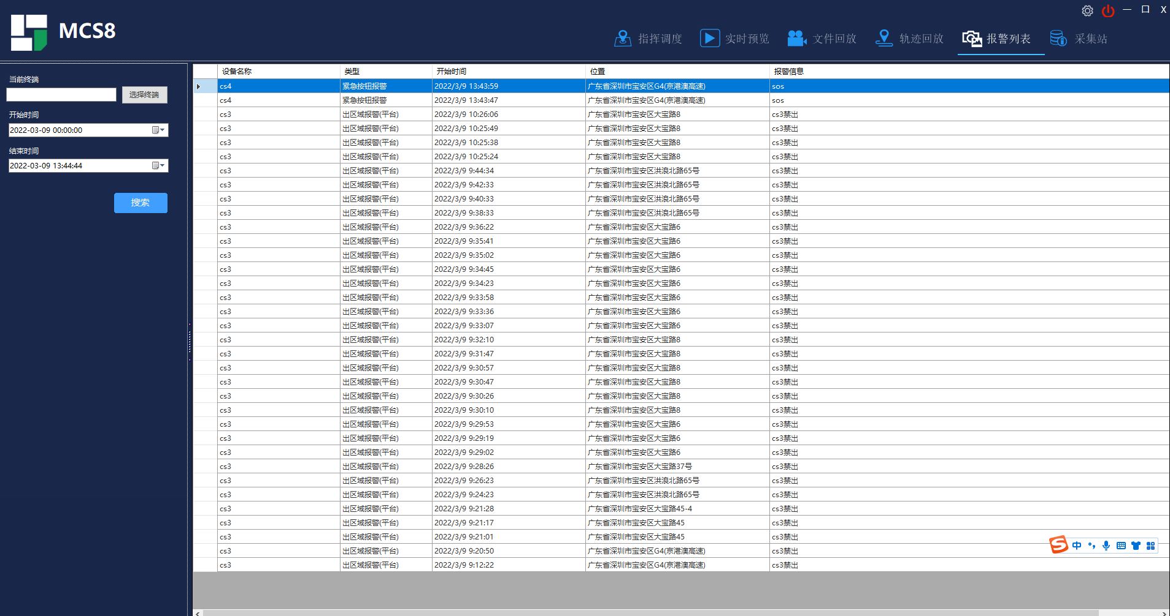

前端设备触发了SOS报警功能，可以实时显示报警设备当前所在的位置，并弹出当前的设备实时视频场景。如下图所示：

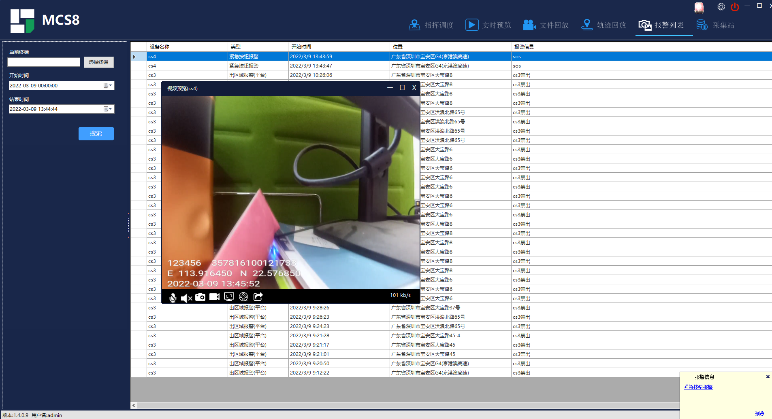

### **2.4.8采集站**

点击客户端顶部的“采集站”后，界面如下：

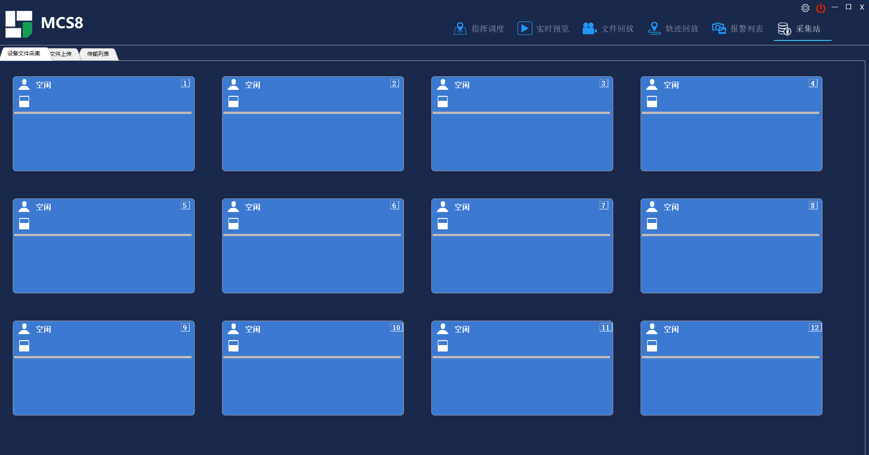

**文件采集：**可对前端硬件设备TF卡中的视频、音频、图片进行自动采集到客户端电脑端或者云端服务器，并显示采集的进度。

**电量显示：**可以显示终端硬件的当前电量，并可以对终端硬件进行充电。

**设备名称显示：**可以显示当前设备的ID号。

**文件查看：**可以通过“文件查看“功能，对采集上传的音频、视频、图片进行回放。

**FTP服务：**可以针对AWS、阿里云、微软云等服务器开通了FTP服务器，可将当前硬件的文件直接上传到云端，并提供回放功能。

### **2.4.9其它**

点击右上角的“设置“按键，可弹出以下窗口：

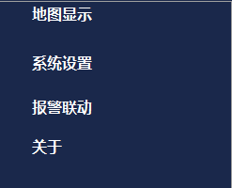

**地图显示：**可以设置设备名称、设备号、经纬度、网络、GPS时间、状态、位置、速度

**系统设置：**如下图。

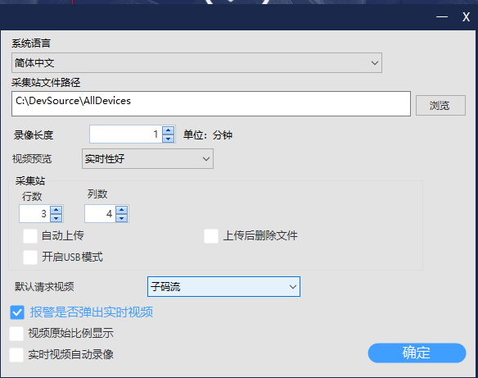

**报警联动：**处理报警信息

**关于：**可查看当前客户端版本